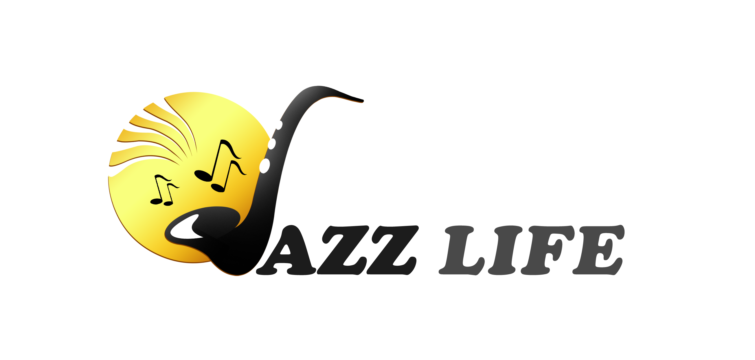

COMUNICATO STAMPA

Venerdì 17 giugno, ore 21.00
Ristorante Al Cantinon al Mare – Bagno Apollo 72, Porto Garibaldi (FE)
Luca di Luzio Blue(s) Room Trio…
Luca di Luzio, chitarra;
Sam Gambarini, organo Hammond;
Max Ferri, batteria

…& More

Venerdì 17 giugno il Bagno Apollo 72 di Porto Garibaldi, location estiva dello storico ristorante comacchiese Al Cantinon, inaugura una nuova serie di serate in musica con l’energica vibe del Luca di Luzio Blue(s) Room Trio. La formazione, capitanata dall’apprezzato chitarrista pugliese, è completata da Sam Gambarini all’organo Hammond e Max Ferri alla batteria.

Venerdì 17 giugno (ore 21.00) il Bagno Apollo 72 di Porto Garibaldi, location estiva dello storico ristorante comacchiese Al Cantinon, inaugura una nuova serie di serate in musica con l’energica vibe del Luca di Luzio Blue(s) Room Trio. La formazione, guidata dall’apprezzato chitarrista pugliese e completata da Sam Gambarini all’organo Hammond e Max Ferri alla batteria, trae ispirazione dal sound dei mitici organ trio anni ’60 corroborato da protagonisti quali Grant Green, Kenny Burrell, Jimmy Smith e Jack McDuff. Il repertorio alternerà brani della tradizione afroamericana a pezzi contemporanei sapientemente arrangiati dall’estro del band leader.
Chitarrista dotato di talento e spiccata versatilità, Luca di Luzio spazia dagli standard alla bossa nova e al funky, passando per il blues e la fusion. Diplomatosi presso il Conservatorio “G. Frescobaldi” di Ferrara, si è specializzato frequentando seminari tenuti da artisti quali Pat Metheny, Mike Stern, Jim Hall e John Abercrombie.
La mini-rassegna prosegue, giovedì 30 giugno (ore 21.00), con il soul ed il reggae, “a colpi di sciabola”, dei Banana Boat, duo formato dai chitarristi Bruno Orioli e Francesco Plazzi. Nel corso della serata, un esperto sommelier introdurrà gli ospiti all’arte del sabrage (tecnica di apertura delle bottiglie con un colpo secco di sabre, sciabola) rilasciando ai partecipanti l’attestato di “Cavalier Sciabolator”.
Venerdì 29 luglio (ore 21.00) sarà la volta di uno straordinario interprete della sei corde, Randy Bersen, già con Jaco Pastorius e Marcus Miller, nonché chitarrista dei Joe Zawinul Syndacate, alle prese insieme a Luca di Luzio con un coinvolgente repertorio rodato di recente su svariati palcoscenici della Florida, che alterna l’uso della chitarra a 7 corde a quella elettrica, della classica alla chitarra synth.
Al Cantinon al Mare irromperà poi, venerdì 5 agosto (ore 21.00), il trascinante groove dei Duck Juice, jazz-funk band formata da Gian Piero Benedetti (sassofono), Luca Chiari (chitarra) Lorenzo Locorotondo (tastiere), Emanuele Locorotondo (batteria) e Guglielmo Campi (percussioni), che presenterà l’omonimo album di debutto. Per l’occasione lo chef propone un menù degustazione a base di carne alla griglia accompagnata da vino Fortana.
Sabato 27 agosto (ore 21.00), infine, si viaggia alla scoperta del continente brasiliano con una delle massime interpreti della musica carioca, Daniella Firpo, accompagnata per l’occasione da Gianni Partner al pianoforte.
Per informazioni e prenotazioni 0533 3314158 – 347 8849749.

PROGRAMMA
Venerdì 17 giugno, ore 21.00
Luca di Luzio Blue(S) Room Trio
Luca di Luzio, chitarra;
Sam Gambarini, organo Hammond;
Max Ferri, batteria

Giovedì 30 giugno, ore 21.00
Banana Boat
Bruno Orioli, chitarra e voce;
Francesco Plazzi, chitarra e voce;

Venerdì 29 luglio, ore 21.00
Double Generation Guitars Duo
Randy Bersen, chitarre;
Luca di Luzio, chitarre

Venerdì 05 agosto, ore 21.00
Duck Juice
Gian Piero Benedetti, sassofono;
Luca Chiari, chitarra;
Lorenzo Locorotondo, tastiere;
Emanuele Locorotondo, batteria;
Guglielmo Campi, percussioni

Sabato 27 agosto, ore 21.00
Daniella Firpo feat. Gianni Partner
Daniella Firpo, voce;
Gianni Partner, pianoforte

INFORMAZIONI
Infoline e prenotazione tavoli 0533 3314158 – 347 8849749

DOVE
Ristorante Al Cantinon al Mare - Bagno Apollo 72
Viale V Maggio 6, Porto Garibaldi (FE)

ORARI
Cena a partire dalle ore 20.00
Inizio concerto ore 21.00

ORGANIZZAZIONE EVENTI MUSICALI
Associazione Culturale Jazz Life
Via Matilde Serao, 20 - Cesena
www.jazzlife.it
info@jazzlife.it

UFFICIO STAMPA
Eleonora Sole Travagli
soletravagli@gmail.com
cell. 339 6116217

